Муниципальное бюджетное общеобразовательное учреждение
средняя общеобразовательная школа № 86 г. о. Самара

Технологическая карта
урока математики в 1 классе

Образовательная система «Школа 2100»

Выполнила:
Жаркова Ирина Николаевна
учитель начальных классов
МБОУ Школа № 86

Самара 2016 г.
Технологическая карта урока
Ф.И.О. учителя: Жаркова Ирина Николаевна
Предмет: математика
Класс: 1«А»
Четверть: 4
Тип урока: Урок закрепления нового материала. Проблемно – диалогический урок.
Место проведения: МБОУ Школа № 86 г.о.Самара
Уровень: школьный
Дата проведения: 15.04. 2016г

Тема урока | Сложение и вычитание в пределах 20.
Цель: | Закрепить знание нумерации от 1 до 20, состав чисел в пределах 20, навыки сложения и вычитания в пределах 2 0 с переходом через десяток, умение решать задачи, уравнения.
Задачи урока | Познавательные: выполнять вычисления в пределах второго десятка с опорой на знание нумерации, использовать математическую терминологию при составлении  и чтении математических выражений; выполнять задания творческого и поискового характера продолжать работу по отработке вычислительных навыков, умение решать задачи, уравнения.  Развивающие: развивать умение планировать, оценивать результаты выполненных действий, регулировать и контролировать свои действия, развивать связную речь учащихся при устных ответах, логическое мышление, память, внимание.  Воспитательные (мировоззренческие): воспитывать аккуратность, гигиенические правила письма, чувство взаимопомощи, нравственные качества, эмоциональную и эстетическую культуру учащихся, уважение к мнению других.
Планируемый результат обучения | Познавательные УУД: выполнять вычисления в пределах второго десятка с опорой на знание нумерации, использовать математическую терминологию при составлении  и чтении математических выражений; выполнять задания творческого и поискового характера..  Коммуникативные УУД: формировать умение слушать, вступать в диалог, участвовать в коллективном обсуждении проблемы, умение аргументировать свое предположение.  Регулятивные УУД: формировать способность принимать, сохранять цели и следовать им в учебной деятельности; умение учиться и способность к организации своей деятельности.  Личностные УУД: формировать умение принимать внутреннюю позицию обучающегося на уровне положительного отношения к урокам математики, испытывать интерес к различным видам учебной деятельности, способность к самооценке на основе критерия успеш-  ности учебной деятельности
Основные понятия | Сложение , вычитание, слагаемое, сумма, уменьшаемое, вычитаемое, разность, состав числа, задача, уравнение.
Форма проведения | Урок с применением активных методов обучения.
Ресурсы: | Основные: Т.Е.Демидова, С.А.Козлова, А.П.Тонких. Математика. Учебник 1 класс часть 3. Москва, Баласс, 2012 г.  Дополнительные: компьютер, мультимедийный проектор, маркерная доска; презентация к уроку.

Этапы урока | Деятельность учителя | Деятельность обучающихся | Формирование УУД,  ТОУУ (технология оценивания учебных успехов)
Ι. Организационный момент.  II.Формулирование проблемы. Мотивация учебной деятельности обучающихся | 1 2 6 3 4 5  Учитель:  Встало солнышко давно,  Заглянуло к нам в окно,  На урок торопит нас –  Математика сейчас  Мы пришли сюда учиться,  Не лениться, а трудиться.  Работаем старательно,  Слушаем внимательно  Мы хороший, дружный класс  Все получится у нас  (на экран проецируется текст девиза).  -Сегодня к нам на урок пришли гости. Давайте поздороваемся с ними.  - Сегодня на уроке мы с вами отправимся в сказку и поможем сказочному герою.  - Угадайте, в какую сказку мы попадем:  “...Пустил стрелу старший брат — упала она на боярский двор, прямо против девичьего терема; пустил средний брат — полетела стрела к купцу на двор и остановилась у красного крыльца, а на там крыльце стояла душа-девица, дочь купеческая, пустил младший брат — попала стрела в грязное болото и подхватила её ..... (лягушка-квакушка)”.  - Нам надо помочь Ивану-царевичу расколдовать квакушку.  -Ребята, а кем была лягушка квакушка? (Василисой Премудрой)  -А кто же ее заколдовал? (Кощей Бессмертный)  -Ребята, а какая это сказка ? (авторская или народная?) | Ученики здороваются с гостями, открывают тетрадь и записывают дату и «Классную работу», выделяя орфограммы.  Ученики отгадывают сказку  Ученики и вспоминают правила работы в паре | Познавательные УУД  1. ориентироваться в своей системе знаний: самостоятельно предполагать, какая информация нужна для решения учебной задачи в один шаг;  2. отбирать необходимые для решения учебной задачи источники информации среди предложенных учителем словарей, энциклопедий, справочников;  3. добывать новые знания: извлекать информацию, представленную в разных формах (текст, таблица, схема, иллюстрация и др.);  4.Перерабатывать полученную информацию: сравнивать и группировать математические факты и объекты;  5. делать выводы на основе обобщения умозаключений;  6. преобразовывать информацию из одной формы в другую; 7. Ориентироваться на развороте учебника.
III.Актуализация знаний. | - Часто в сказках героям помогала не столько сила, сколько ум и смекалка. Давайте выясним, насколько вы готовы к испытаниям.  1) Чистописание:  -На доске у меня записан ряд чисел  1,4, 7, 10, …, …  -Найдите закономерность и продолжите ряд, назвав еще 2 числа.  (увеличение чисел на 3, каждое последующее число больше предыдущего на 3)  -Какое последнее(16)  -Запишите это число в чистописании, разложите его на сумму разрядных слагаемых, расскажите все о нем. | Ученики выполняют работу над чистописанием  Ответы учеников. Рассказ детей о числе  Ответы учеников. | Коммуникативные УУД  1. Развивать умение слушать и понимать других.  2. доносить свою позицию до других: высказывать свою точку зрения и пытаться её обосновать, приводя аргументы;  3.Строить речевое высказывание в соответствии с поставленными задачами.  3. Оформлять свои мысли в устной форме.  4.Уметь работать в паре и группе, договариваться с людьми: выполняя различные роли в группе, сотрудничать в совместном решении проблемы (задачи).
IV. Постановка цели и задач урока.  V.Закрепление изученного материала | -У Ивана-царевича были помощники. Кто вспомнит какие? (заяц, селезень, щука и медведь).  - Они и нам помогут определить тему урока. За каждый правильный ответ они будут давать нам по 1 букве.  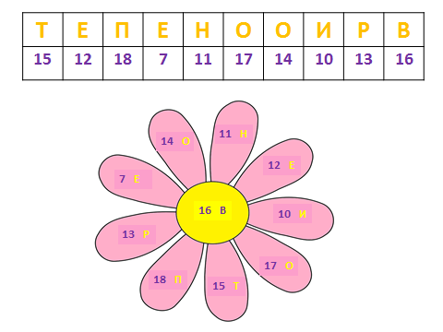  -Мы получили числа11,14,7,15,12,17,10,16,18,13.  Расположите эти числа в порядке убывания и получите название темы урока. Работаем в паре  -ПОВТОРЕНИЕ.  -А какую тему мы изучали на предыдущих уроках? (Сложение и вычитание в пределах 20)  -Что же мы будем повторять на этом уроке?  (Состав чисел от 10 до 20, сложение и вычитание чисел в пределах 20, решать задачи, математические выражения, уравнения…)  Что мы сейчас делали? (планировали свою деятельность).  -Итак, вы справились с заданием и продолжаем наше путешествие с Иваном –царевичем в поисках Василисы Премудрой.  -И тут нас встречает Баба Яга.  -А как вы думаете Баба Яга злой или добрый персонаж в сказках?  -Она подобреет и покажет нам дорогу, если мы справимся с ее заданием. Баба Яга очень любит фрукты и придумала задачу тоже про фрукты.  Решение задачи на листах.  -В вазе было 7 апельсинов и 6 мандаринов. Сколько фруктов съела Баба Яга, если в вазе осталось 5 мандаринов?  -О чем говорится в задаче?  -Что нам известно?  -А какие фрукты в основном остались?  -Какие же фрукты предпочитает Баба Яга?  Запись краткого условия и решения.  Было – 7 ап. и 6 м.  Съела - ? фр.  Осталось – 5 м.  1)7+6=13(фр.)  2)13-5=8(фр.)  Ответ: 8 фруктов.  - Ребята, а Иван-царевич решил задачу немного по другому. Как вы думаете, его решение можно считать правильным?  1) 6-5=1(м.)  2) 7+1=8(фр.)  -Да и его решение тоже верно.  -Молодцы.  Физминутка.  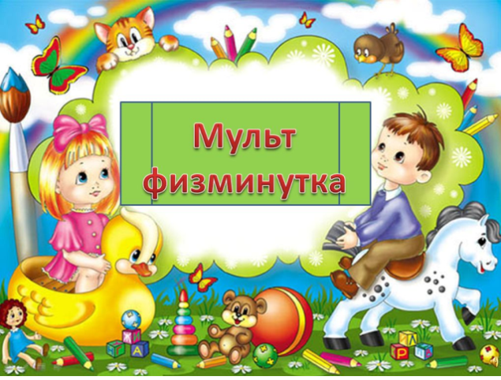  -Задачу мы решили и Баба Яга направила нас по дороге дальше. И вот перед нами Змей Горыныч. Он не хочет нас пропускать, а требует решить уравнения. Выберите себе уравнение по силам и решите его  11-х=7  Х-5=9  Х+6=15  -Справились мы с заданием Змея Горыныча и подошли вместе с Иваном – царевичем к замку Кощея Бессмертного.  -Чтобы попасть в замок надо открыть ворота. Для этого надо выполнить его задание  -Возьмите геометрическую фигуру, измерить его стороны и найти Р.  -Молодцы, справились. Мы в замке. Но Кощей Бессмертный очень коварен и он заточил Василису Премудрую в башню. Нам нужно помочь Ивану – царевичу отгадать в какой.  В какой башне Кощей заточил Василису Премудрую, если Марья-царевна не сидит в башне 18 и 16, а Василиса Прекрасная не сидит в башне 18? (В башне 16). | Ответы учеников.  Работа в паре  Ученики выводят тему и цели урока  Ответы учеников.  Ответы детей  Дети отвечают на вопросы и записывают краткое условие и решение в тетрадь.  Выполняют гимнастические упражнения  Решают уравнения в группе, обосновывают выбор решения уравнения | Регулятивные УУД  Развиваем умения:  1. самостоятельно формулировать цели урока после предварительного обсуждения совместно с классом  2. совместно с учителем обнаруживать и формулировать учебную проблему;  3. составлять план решения отдельной учебной задачи  4.Оценивать учебные действия в соответствии с поставленной задачей.  5 Прогнозировать предстоящую работу (составлять план).  4. Осуществлять познавательную и личностную рефлексию.  Личностные результаты  1.придерживаться этических норм общения и сотрудничества при совместной работе над учебной задачей;  2. в созданных совместно с педагогом на уроке ситуациях общения и сотрудничества, опираясь на общие для всех простые правила поведения, делать выбор, как себя вести.  3. Формировать мотивацию к обучению и целенаправленной познавательной деятельности.
V. Итог урока.  Рефлексия. | - Василиса Премудрая спасена, чары развеялись.  - Что самое интересное было на уроке?  - Самое трудное?  - Самое важное?  - Нужен вам был наш урок? Почему?  -Выполнили ли мы цели урока?  - У вас на столе лежит листочек. Возьмите цветные карандаши или фломастеры и нарисуйте на листках.  - Если вы ещё не совсем усвоили новый материал и вам нужна помощь учителя, нарисуйте картинку грозы.  - Если вы материал поняли, но ещё нужна помощь учителя, то покажите радугу с тучкой.  - Если вы хорошо усвоили материал и можете объяснить другому, то покажите яркую радугу | Делают выводы о результатах совместной работы на уроке и о достигнутых личных результатах урока.

